小一·今日动态
｜2024.4.23
-来园情况-
今天是星期二，晴。来园24人，希望生命的宝宝早日来园哦！
来园的宝宝们能热情的和老师打招呼，还能绕好水杯带，放好自己的物品。
今天的点心是：牛奶、小核桃桃酥。
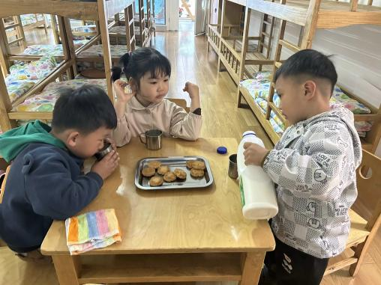 | 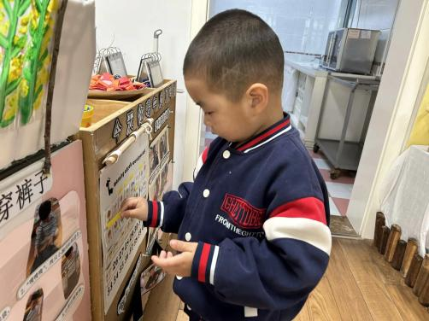 | 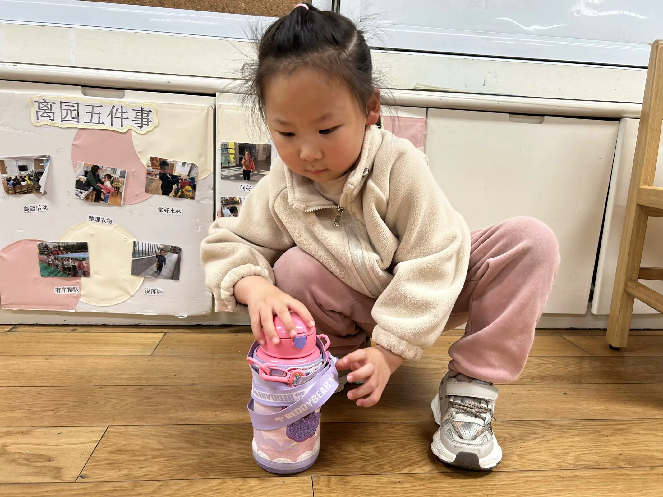
我们已经开始尝试自己倒牛奶啦，一手上、一手下托住牛奶桶 | 喝完牛奶要及时插卡哦，这样就能告诉老师我们喝过牛奶了。 | 每天我们都会把小水杯上的水杯带绕绕好。
-区域游戏-
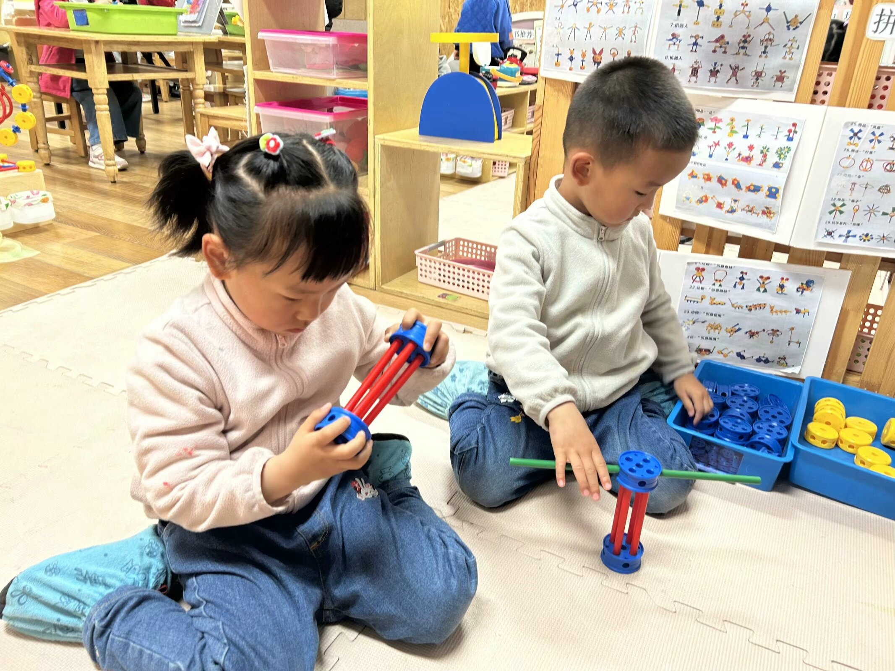 | 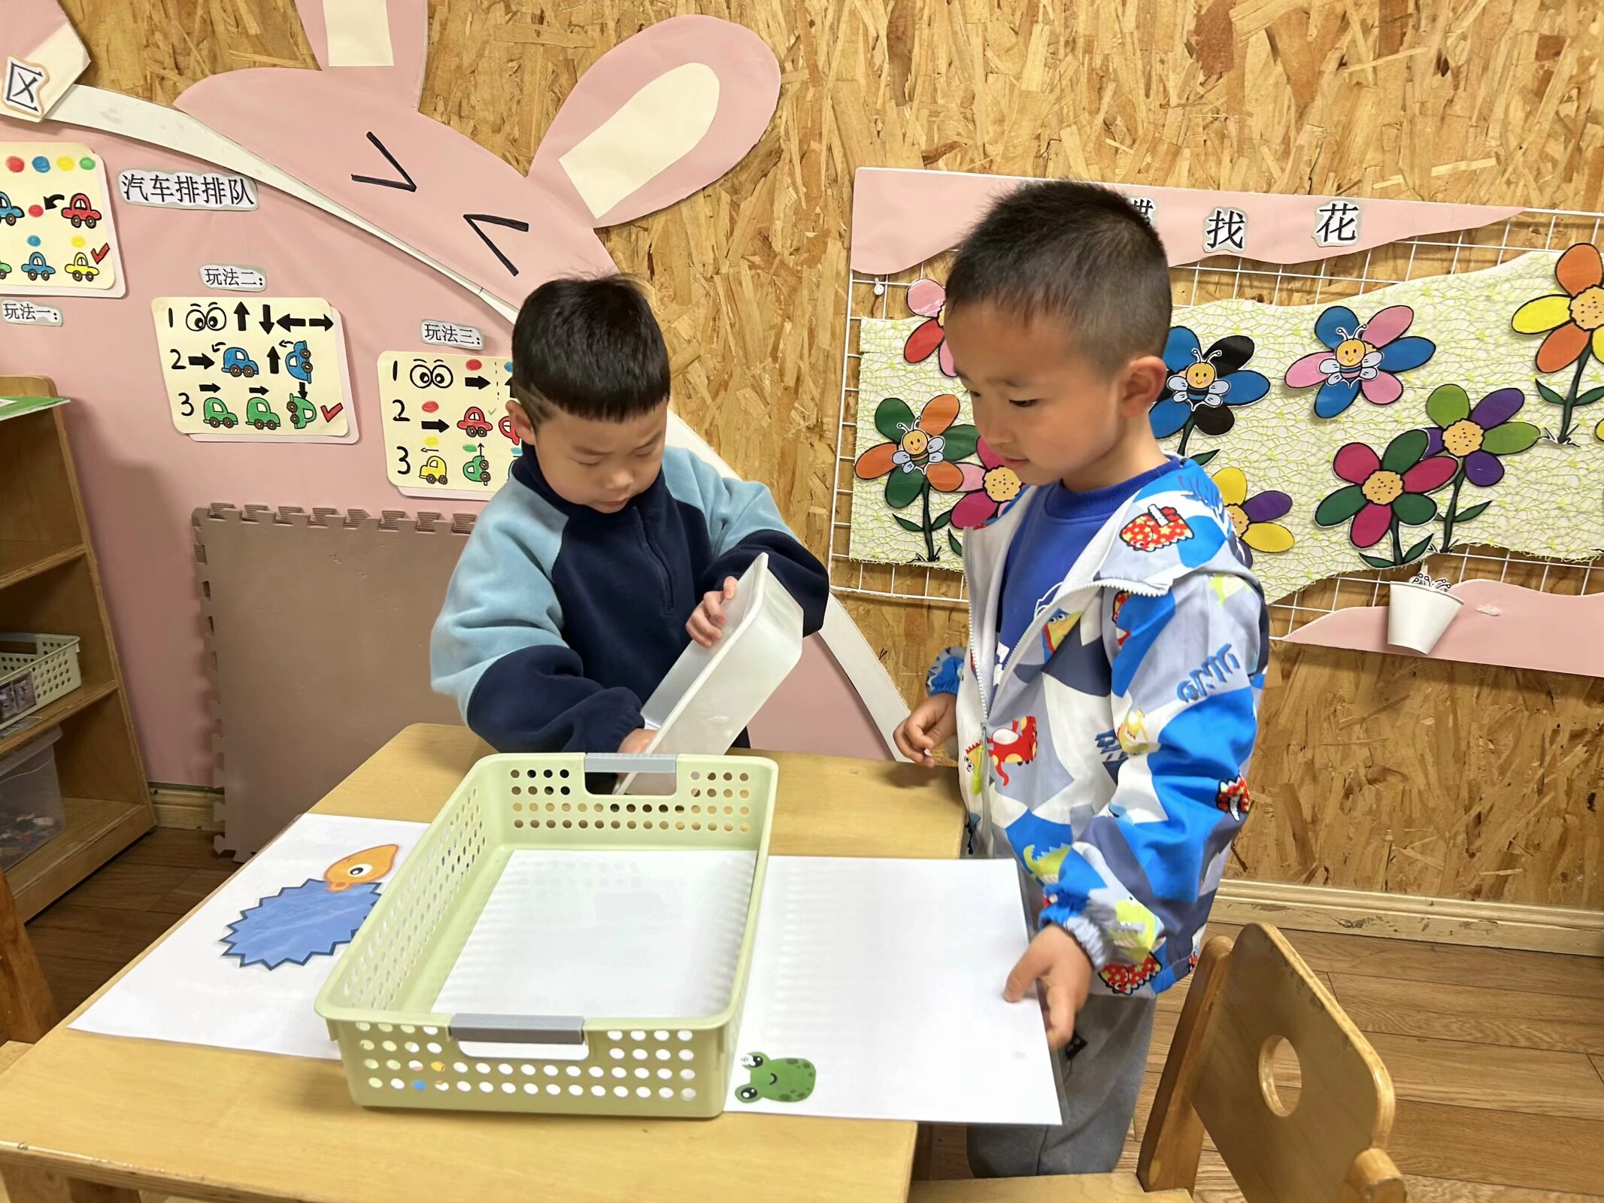 | 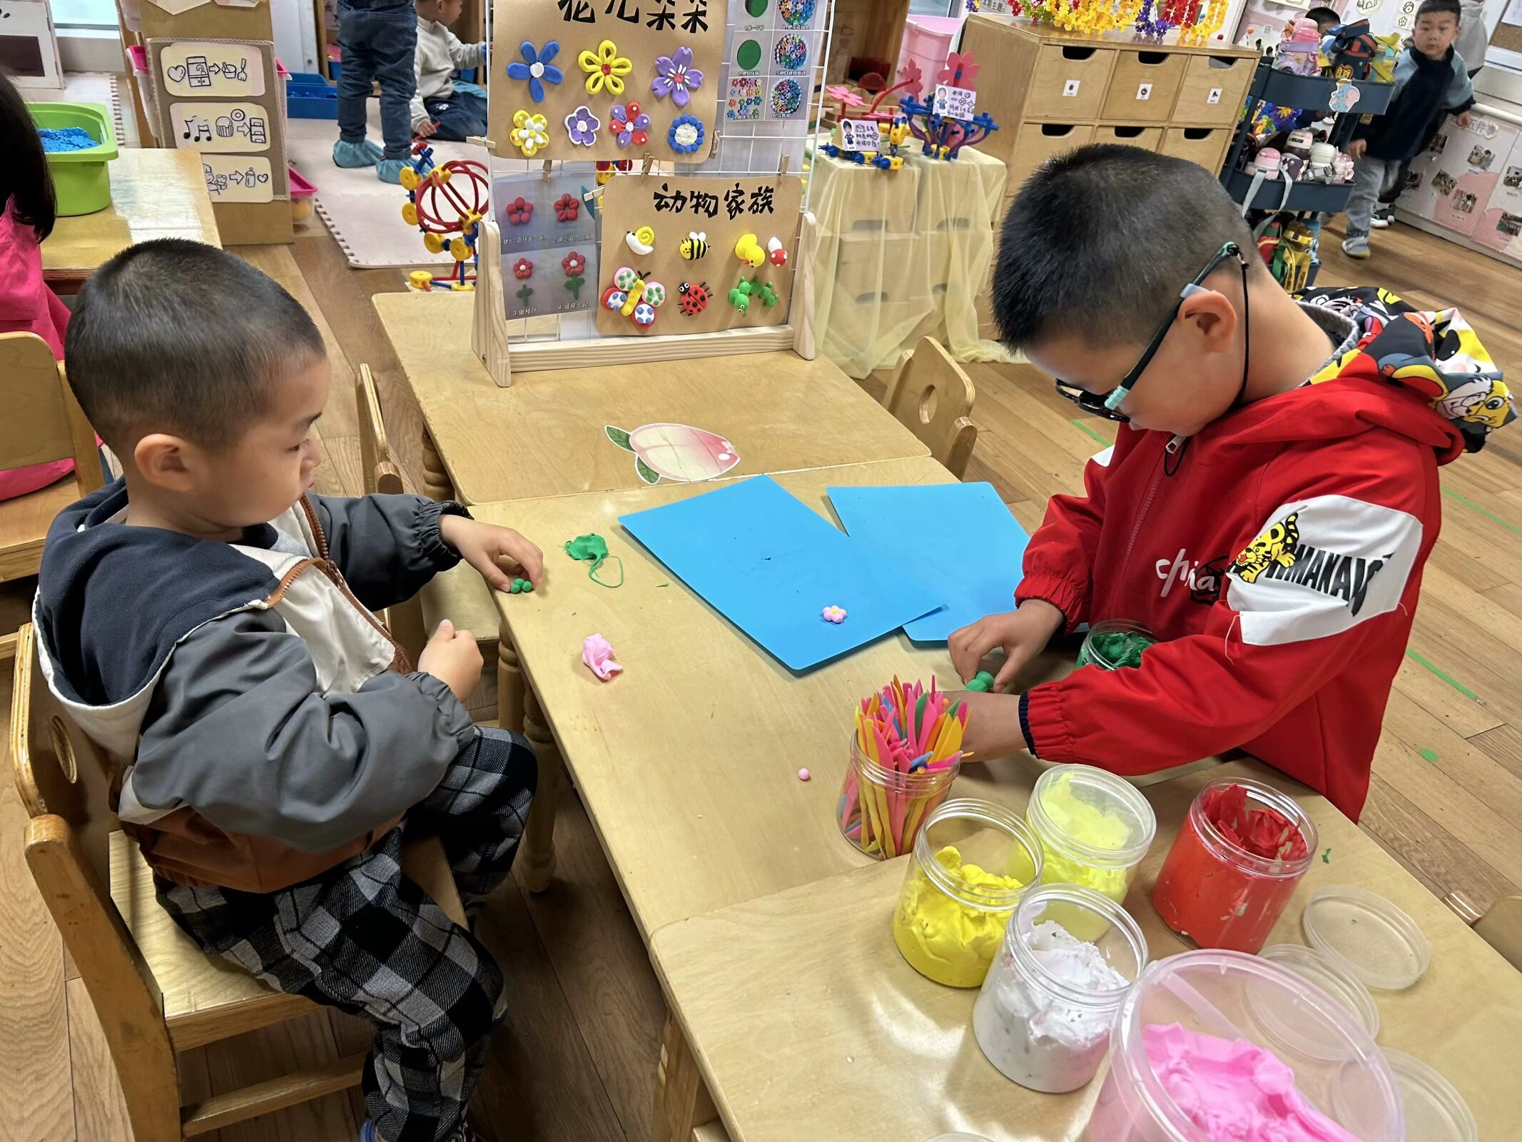
万能工匠：  心心果果两兄妹正在用万能点和长管来拼作品呢。 | 益智区：  力新和棋棋尝试了新玩具，要根据碎片拼出动物的样子。 | 美工区：  一凡和旭晨在玩黏土，男孩子们的小手也很灵巧哦。
-户外活动-
外面的太阳很好，也有点风，今天我们来到了跑道区进行游戏。
小朋友们累了能主动喝水休息，热了会自己脱衣服，有很强的自我服务意识哦！
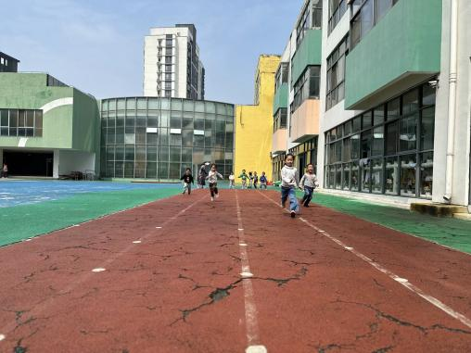 | 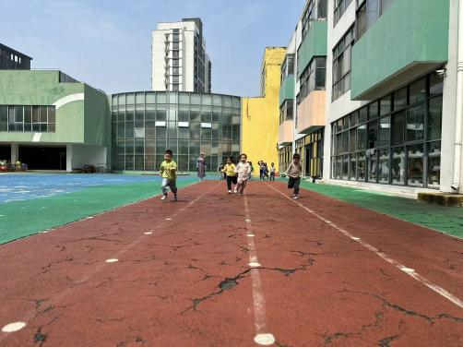 | 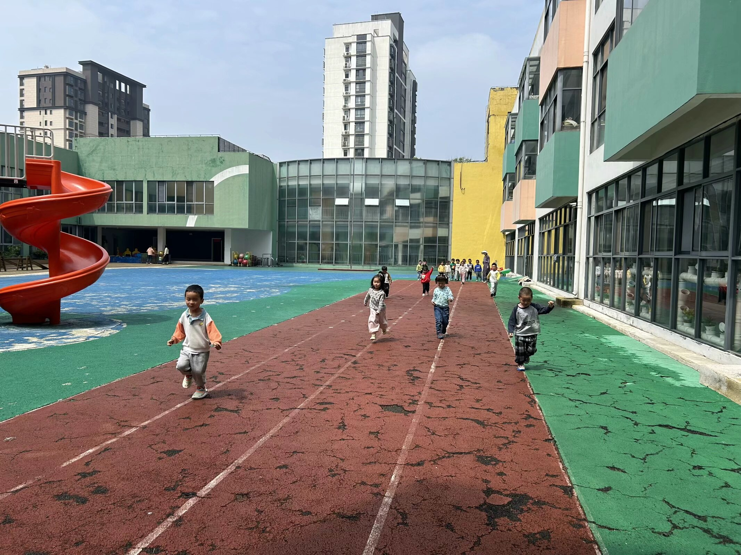
-集体活动-
数学：找一样多
3岁半到4岁的幼儿已经开始掌握计数活动，并学会按计数活动的要素进行计数，形成了最初的数概念。找一样多是指在四张不同数量的实物卡片中找出和范例数量相等的卡片连起来（数量在5以内）。这需要幼儿能熟练的数出每种物体的数量后进行比较后找出。
本班幼儿已经能手口一致的进行5以内的数量的数数，之前的数数活动中孩子已经接触过找相同数量的物体送给另一个物体做好朋友，大部分幼儿能用一一对应的方法比较两组数量的多少和一样多，但是数量和数量的直接比较没有进行过，本次活动对他们来说有一定的挑战。
-午餐时光-
今天的午餐是：玉米饭、基围虾、茭白圆椒炒猪肚、苋菜豆瓣汤。
水果是：苹果、小番茄。下午的点心是：黑芝麻汤圆。
-温馨提示-
1.最近气温逐渐上升，家长们请合理给孩子搭配衣服。如有身体不适请及时告知。
- end -
在一起的点滴都值得记录
我们｜小一班｜在一起

